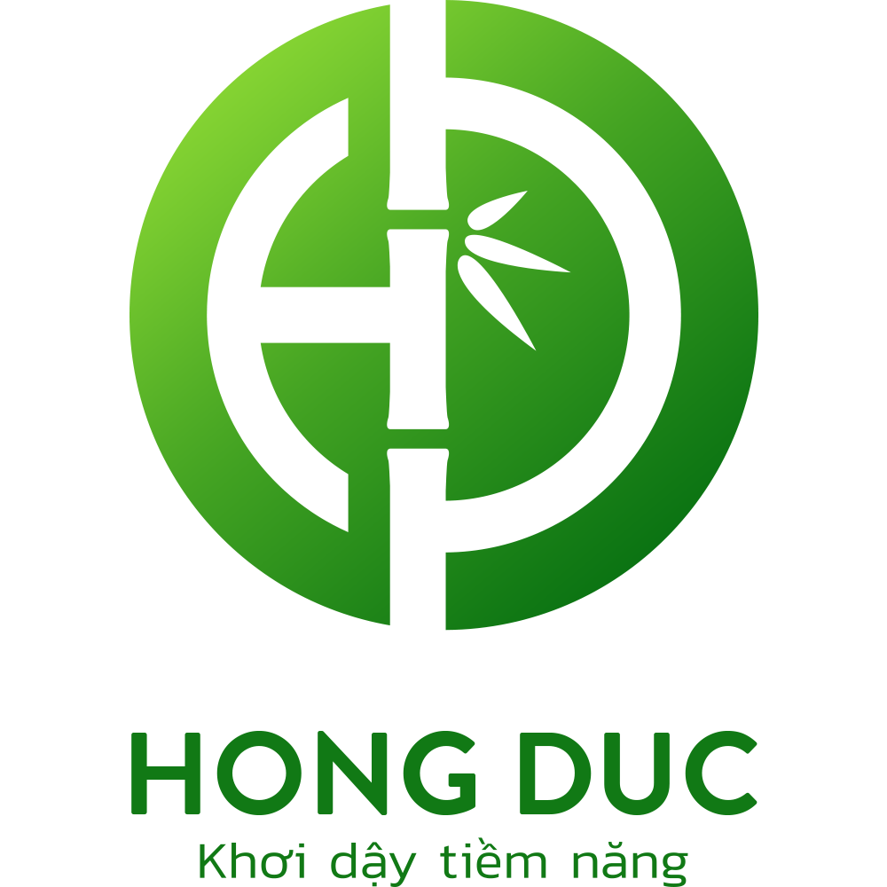 | TRUNG TÂM ĐÀO TẠO VÀ TƯ VẤN HỒNG ĐỨC  Tại Huế: 09 Trần Cao Vân, Huế - CS2: 20 Lê Lợi, Huế  Tại Đà Nẵng: 1093 Ngô Quyền, Quận Sơn Trà, Đà Nẵng | 
ĐT: 0234. 38 39 123 – 02343. 999 666 ; Fax: 0234. 38 39 959 - Hotline 1: 0905 20 20 21 – 0905 839 123
Website: hongduc.com.vn - Email: hongduchue@gmail.com – Fanpage FB: daotaohongduc

LỊCH KHAI GIẢNG & LỊCH HỌC
THÁNG 03&04/2018

Stt | Tên khoá học | Mã số khóa học | Ngày khai giảng | Thời gian học | Địa điểm học | Thời gian  học | Học phí (đ)
01 | Nhập môn kế toán  (Dành cho học viên chưa học kế toán hoặc không phải chuyên ngành kế toán – kiểm toán) | K141/KTNM | 12/03/2018  (08h00) | Buổi sáng  08h00 – 11h00  (Thứ 2 đến Thứ 6) | TT Học liệu – Đại học Huế (Tầng 3)  20 Lê Lợi, Huế | 14 buổi | 1.000.000
01 |  | K143/KTNM | 28/03/2018  (17h30) | Thứ 2,4,6  (17h30 – 20h30) | TT Học liệu – Đại học Huế (Tầng 3)  20 Lê Lợi, Huế | 01 tháng | 1.000.000
01 |  | K144/KTNM | 09/04/2018  (14h00) | Buổi chiều  14h00 – 17h00  (Thứ 2 đến Thứ 6) | TT Học liệu – Đại học Huế (Tầng 3)  20 Lê Lợi, Huế | 14 buổi | 1.000.000
01 |  | K145/KTNM | 24/04/2018  (17h30) | Thứ 3,5,7  (17h30 – 20h30) | TT Học liệu – Đại học Huế (Tầng 3)  20 Lê Lợi, Huế | 01 tháng | 1.000.000
02 | Kế toán Tổng hợp Thực hành –  Kê khai quyết toán thuế - Lập Báo cáo tài chính  (Dành cho học viên chuyên ngành Kế toán – Kiểm toán hoặc đã qua chương trình đào tạo Nhập môn Kế toán) | K222/KTTH | 09/03/2018  (08h00) | Buổi sáng  08h00 –11h00  (Thứ 2 đến Thứ 6) | TT Học liệu – Đại học Huế (Tầng 3)  20 Lê Lợi, Huế | 01 tháng | 1.800.000
02 |  | K223/KTTH | 23/03/2018  (17h30) | Thứ 2,4,6  (17h30 – 20h30) | TT Học liệu – Đại học Huế (Tầng 3)  20 Lê Lợi, Huế | 1,5 tháng | 1.800.000
02 |  | K224/KTTH | 10/04/2018  (14h00) | Buổi chiều  14h00 – 17h00  (Thứ 2 đến Thứ 6) | TT Học liệu – Đại học Huế (Tầng 3)  20 Lê Lợi, Huế | 01 tháng | 1.800.000
02 |  | K225/KTTH | 24/04/2018  (17h30) | Thứ 3,5,7  (17h30 – 20h30) | TT Học liệu – Đại học Huế (Tầng 3)  20 Lê Lợi, Huế | 1,5 tháng | 1.800.000
03 | Kế toán máy – Phần mềm kế toán  (100% thực hành 04 phần mềm kế toán và thuế: PM kế toán Misa, PM kế toán Việt Nam, PM kế toán Fast, PM HTKK của Tổng cục Thuế).  HV được nhận 3 chứng chỉ kế toán máy trong 1 chương trình của Hồng Đức, Công ty MISA và Công ty FAST | K112/KTM | 13/03/2018  (08h00) | Buổi sáng  08h00 –11h00  (Thứ 2 đến Thứ 6) | TT Học liệu – Đại học Huế (Tầng 3)  20 Lê Lợi, Huế | 1,5 tháng | 1.200.000
03 |  | K113/KTM | 30/03/2018  (17h30) | Thứ 2,4,6  (17h30 – 20h00) | TT Học liệu – Đại học Huế (Tầng 3)  20 Lê Lợi, Huế | 02 tháng | 1.200.000
03 |  | K114/KTM | 12/04/2018  (14h00) | Buổi chiều  14h00 – 17h00  (Thứ 2 đến Thứ 6) | TT Học liệu – Đại học Huế (Tầng 3)  20 Lê Lợi, Huế | 1,5 tháng | 1.200.000
03 |  | K115/KTM | 26/04/2018  (17h30) | Thứ 3,5,7  (17h30 – 20h00) | TT Học liệu – Đại học Huế (Tầng 3)  20 Lê Lợi, Huế | 02 tháng | 1.200.000
04 | Nghiệp vụ Hành chính Văn phòng – Văn thư lưu trữ.  (Học viên được thực hành trên máy tính cách thức trình bày các loại văn bản, biểu mẫu, giấy tờ hành chính...) | K42/HCVP | 14/03/2018  (17h30) | Thứ 2,4,6  (17h30 – 20h00) | TT Học liệu – Đại học Huế (Tầng 3)  20 Lê Lợi, Huế | 02 tháng | 1.500.000
04 |  | K43/KCVP | 17/04/2018 | Thứ 3,5,7  (17h30 – 20h00) | TT Học liệu – Đại học Huế (Tầng 3)  20 Lê Lợi, Huế | 02 tháng | 1.500.000
05 | Nghề Kế toán 01  Gồm NMKT; KTTH & KTM  (Dành cho SV không phải chuyên ngành Kế toán, Kiểm toán) | K02/NKT1 | 12/03/2018  (08h00) | Buổi sáng  08h00 – 11h00  (Thứ 2 đến Thứ 6) | TT Học liệu – Đại học Huế (Tầng 3)  20 Lê Lợi, Huế | 03 tháng | 3.500.000
05 |  | K03/NKT1 | 28/03/2018  (17h30) | Thứ 2,4,6  (17h30 – 20h30) | TT Học liệu – Đại học Huế (Tầng 3)  20 Lê Lợi, Huế | 3,5 tháng | 3.500.000
06 | Nghề Kế toán 02  Gồm KTTH & KTM  (Dành cho SV chuyên ngành Kế toán, Kiểm toán) | K01/NKT2 | 09/03/2018  (08h00) | Buổi sáng  08h00 –11h00  (Thứ 2 đến Thứ 6) | TT Học liệu – Đại học Huế (Tầng 3)  20 Lê Lợi, Huế | 2,5 tháng | 2.600.000
06 |  | K02/NKT2 | 23/03/2018  (17h30) | Thứ 2,4,6  (17h30 – 20h30) | TT Học liệu – Đại học Huế (Tầng 3)  20 Lê Lợi, Huế | 03 tháng | 2.600.000
07 | Tin học chứng chỉ QG  “Chuẩn kỹ năng sử dụng CNTT cơ bản”  Học 06 mô đun  (CC có tem của Bộ GD&ĐT)  Định kỳ 25 hàng tháng, TT tổ chức ôn tập cho thí sinh thi tự do. | K11/THCB | 19/03/2018  (17h30) | Thứ 2,4,6  (17h30 – 20h00) | TT Học liệu – Đại học Huế (Tầng 3)  20 Lê Lợi, Huế | 1,5 tháng | 550.000
07 |  | K12/THCB | 19/04/2018  (17h30) | Thứ 3,5,7  (17h30 – 20h00) | TT Học liệu – Đại học Huế (Tầng 3)  20 Lê Lợi, Huế | 1,5 tháng | 550.000
08 | Tin học chứng chỉ QG  “Chuẩn kỹ năng sử dụng CNTT nâng cao”  Học 09 mô đun  (CC có tem của Bộ GD&ĐT do Hiệu trưởng Trường ĐHKH & ĐHSP cấp)  Định kỳ 25 hàng tháng, TT tổ chức ôn tập cho thí sinh thi tự do. | K01/THNC | 21/03/2018  (17h30) | Thứ 2,4,6  (17h30 – 20h00) | TT Học liệu – Đại học Huế (Tầng 3)  20 Lê Lợi, Huế | 1,5 tháng | 650.000
08 |  | K02/THNC | 24/04/2018  (17h30) | Thứ 3,5,7  (17h30 – 20h00) | TT Học liệu – Đại học Huế (Tầng 3)  20 Lê Lợi, Huế | 1,5 tháng | 650.000
09 | Kế toán trưởng Doanh nghiệp  (CC do Giám đốc HVTC-BTC cấp) | K29/KTTDN | 08/04/2018 | Thứ 7&Chủ nhật | TT Học liệu – Đại học Huế (Tầng 3)  20 Lê Lợi, Huế | 02 tháng  (08 tuần) | 3.500.000
10 | Kế toán trưởng Đơn vị Nhà nước  (CC do Giám đốc HVTC-BTC cấp) | K30/KTTHCSN | 08/04/2018 | Thứ 7&Chủ nhật | TT Học liệu – Đại học Huế (Tầng 3)  20 Lê Lợi, Huế | 02 tháng  (08 tuần) | 4.500.000
11 | Nghiệp vụ sư phạm (TC&GV các TT)  (CC do Hiệu trưởng Trường ĐHSP ĐN cấp) | K01/2018  NVSP | 31/03/2018 | Thứ 7&Chủ nhật | TT Học liệu – Đại học Huế (Tầng 3)  20 Lê Lợi, Huế | 03 tháng  (12 tuần) | 3.500.000
12 | Thực hành Thuế, Kế toán Thuế và Lập báo cáo Thuế chuyên sâu | K10/THT | Hàng tháng | Thứ 2,4,,6  hoặc 3,5,7  (17h30 – 19h00) | TT Học liệu – Đại học Huế (Tầng 3)  20 Lê Lợi, Huế | 01 tháng | 800.000
13 | Thực hành kế toán tổng hợp đơn vị Nhà nước, Hành chính sự nghiệp | K06/HCSN | Hàng tháng | Thứ 2,4,6  hoặc 3,5,7  (17h30 – 19h00) | TT Học liệu – Đại học Huế (Tầng 3)  20 Lê Lợi, Huế | 02 tháng | 3.000.000
14 | Kế toán thực hành trên Excel | K02/THE | Hàng tháng | Thứ 7 & Chủ nhật  (Học cả ngày) | TT Học liệu – Đại học Huế (Tầng 3)  20 Lê Lợi, Huế | 01 tháng | 1.000.000
15 | Nghiệp vụ Ngân hàng thực hành | K26/NVNH | Hàng tháng | Thứ 2,4,6  hoặc 3,5,7  (18h00 – 20h00) | TT Học liệu – Đại học Huế (Tầng 3)  20 Lê Lợi, Huế | 2,5 tháng | 2.500.000
16 | Nghiệp vụ Kinh doanh  Xuất Nhập khẩu | K04/XNK | Hàng tháng | Thứ 7&Chủ nhật | TT Học liệu – ĐHH  20 Lê Lợi, Huế | 02 tháng | 1.500.000
17 | Kế toán Thuế dành cho Giám Đốc | KT/GĐ | Hàng tháng | Thứ 7&Chủ nhật | TT Học liệu – Đại học Huế (Tầng 3)  20 Lê Lợi, Huế | 02 tuần | 1.500.000

Chương trình học vui lòng xem chi tiết tại website: hongduc.com.vn
Đăng ký ghi danh tại Văn phòng Hồng Đức: 09 Trần Cao Vân, Huế
(Ngã tư Trần Cao Vân - Phạm Hồng Thái).
ĐT: 0234.38 39 123 – 0234. 3999 666 ; Fax: 0234. 38 39 959

Ngày cập nhật: 07/02/2018
DĐ: 0905 839 123 – 0905 20 20 21
Fanpage: www.facebook.com/daotaohongduc

